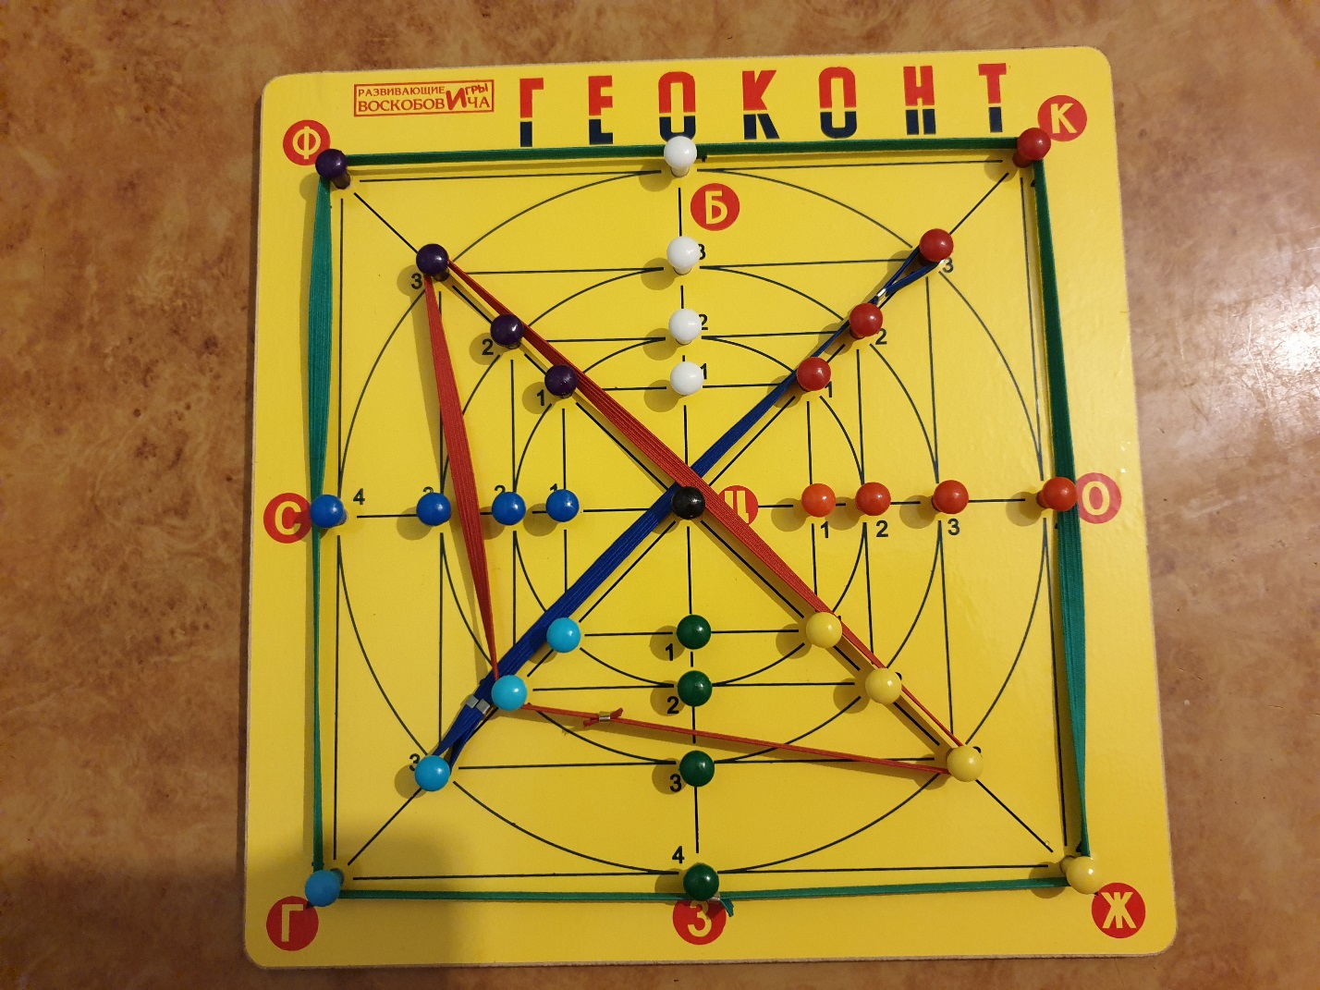
Однажды деток отвезли на экскурсию в музей. Там им очень понравился древний лук, и экскурсовод рассказал деткам о нем легенду.
Давным-давно жил был рыцарь, он был очень храбрым и сильным. У него было чудесное оружие – Лук-самострел.
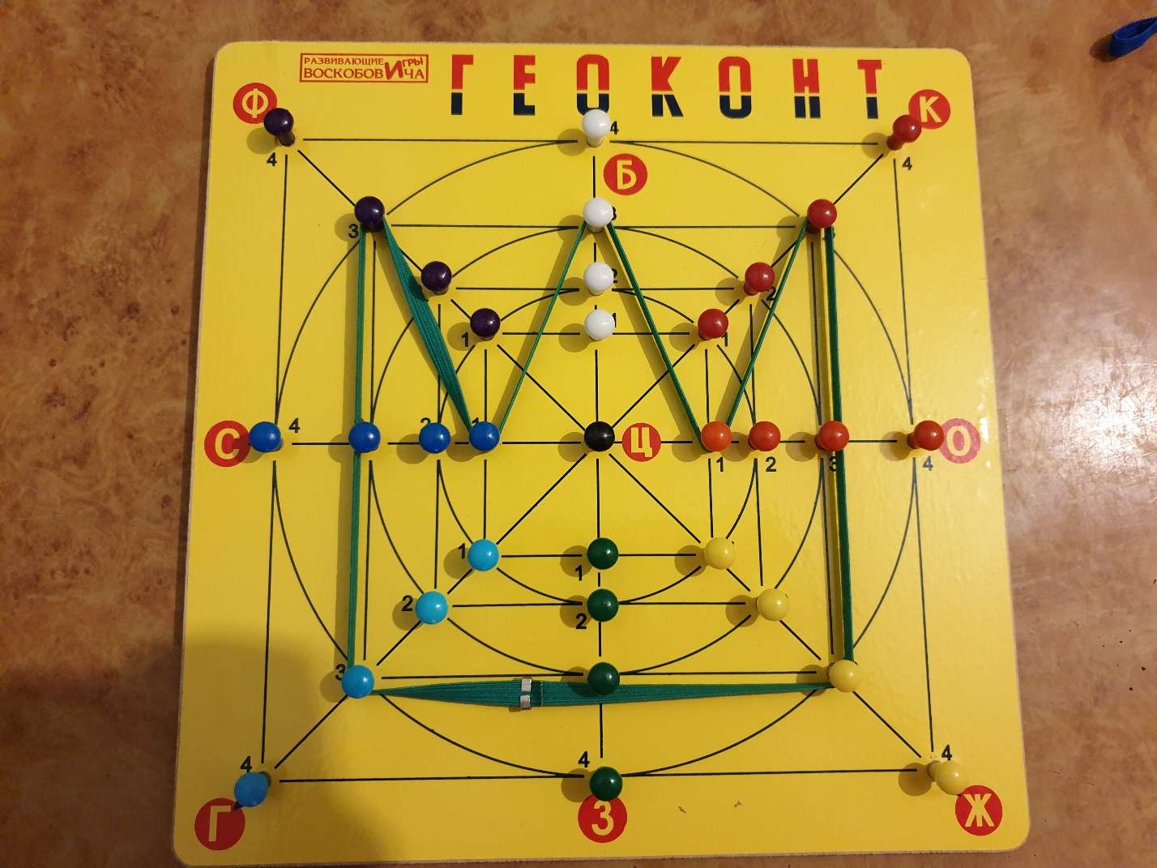
Однажды у короля далекой страны случилось несчастье, пропала его дочь. Король просил помощи всех воинов королевства. На поиски принцессы отправилось много героев, но никто не нашел ее.
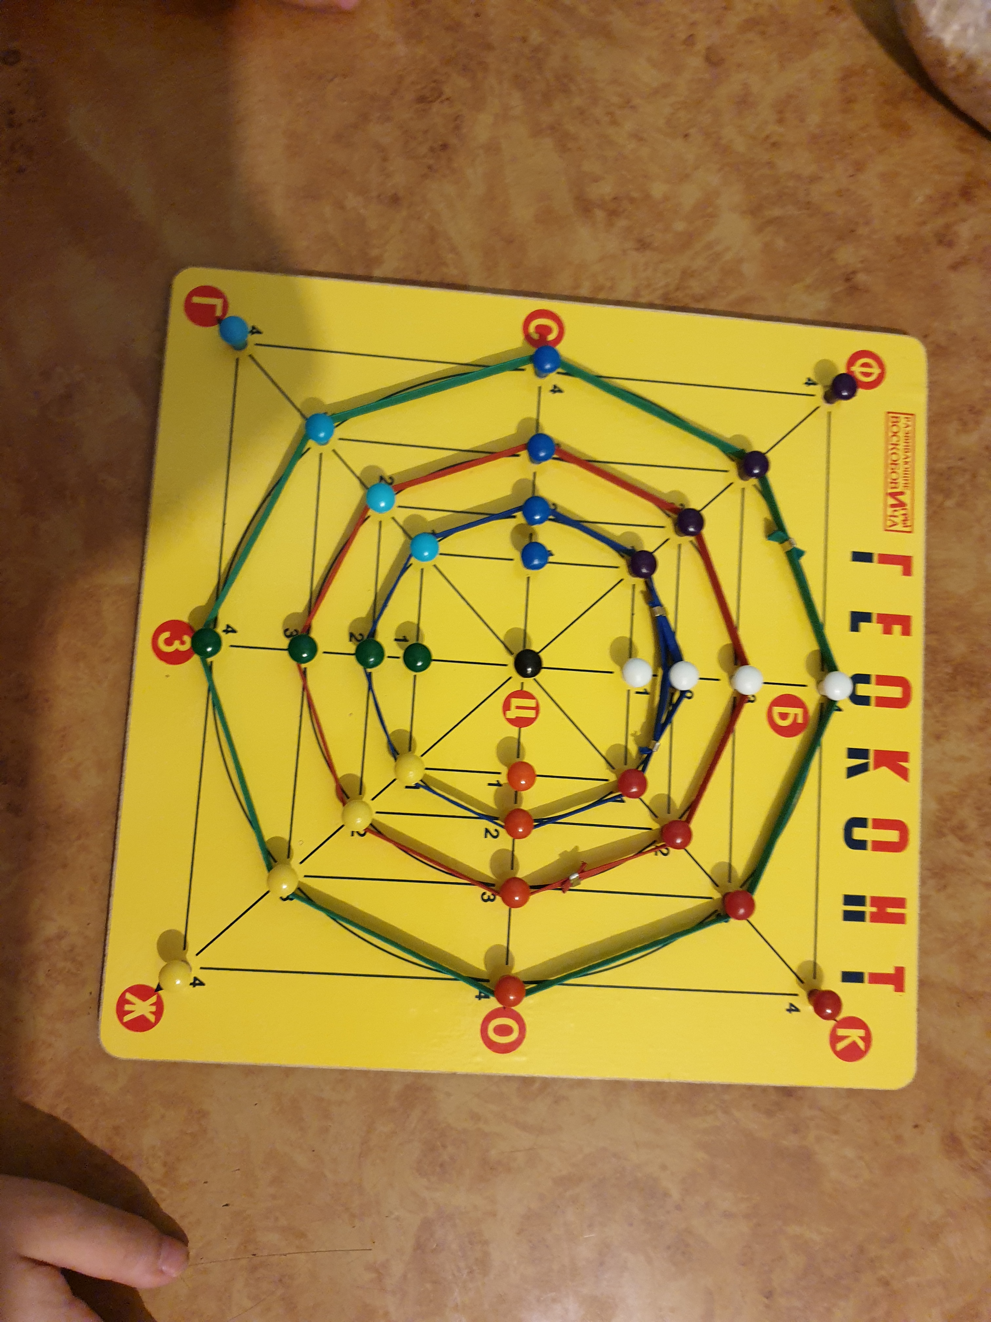
Тогда король устроил турнир и пригласил на него самых великих воинов со всего мира, чтоб за принцессой отправился лучший из лучших. Рыцарь тоже был приглашён. Он победил почти всех соперников, а в последнем состязании по стрельбе в цель он был лучше всех.
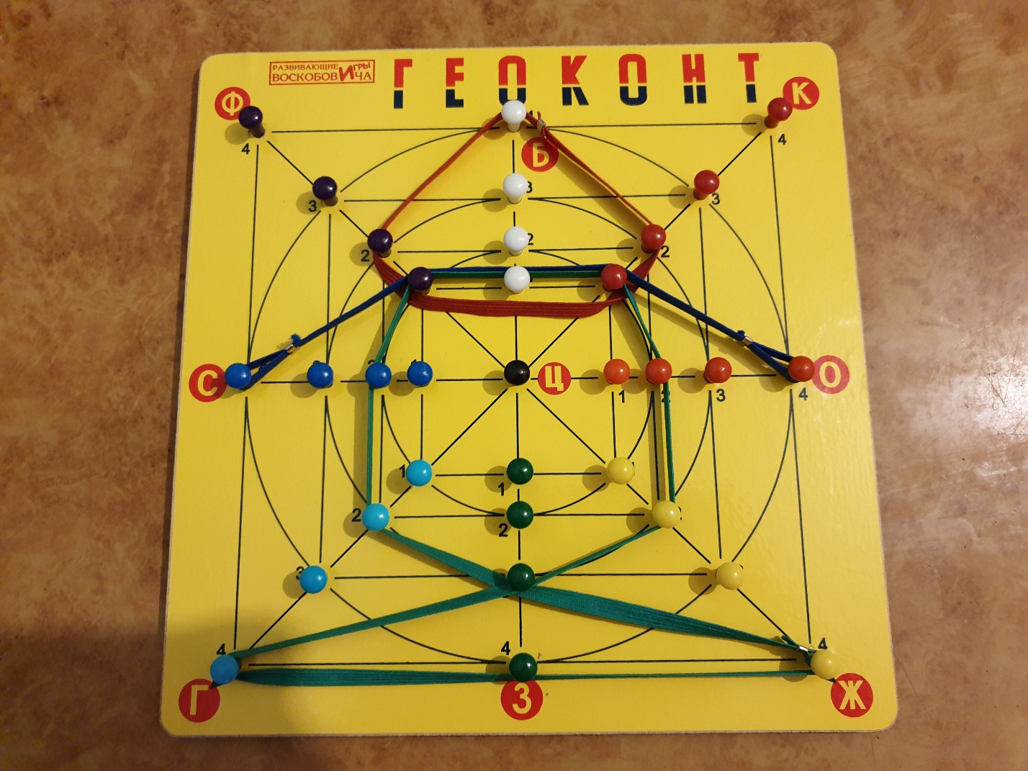
Рыцарь отправился на поиски. Однажды ему рассказали о страшном тролле, которого видели недалеко от королевства. Наш герой разыскал пещеру тролля и вызвал его на бой. Тролль был страшный и огромный, но у рыцаря был его чудо лук. Они долго сражались, но рыцарь победил.
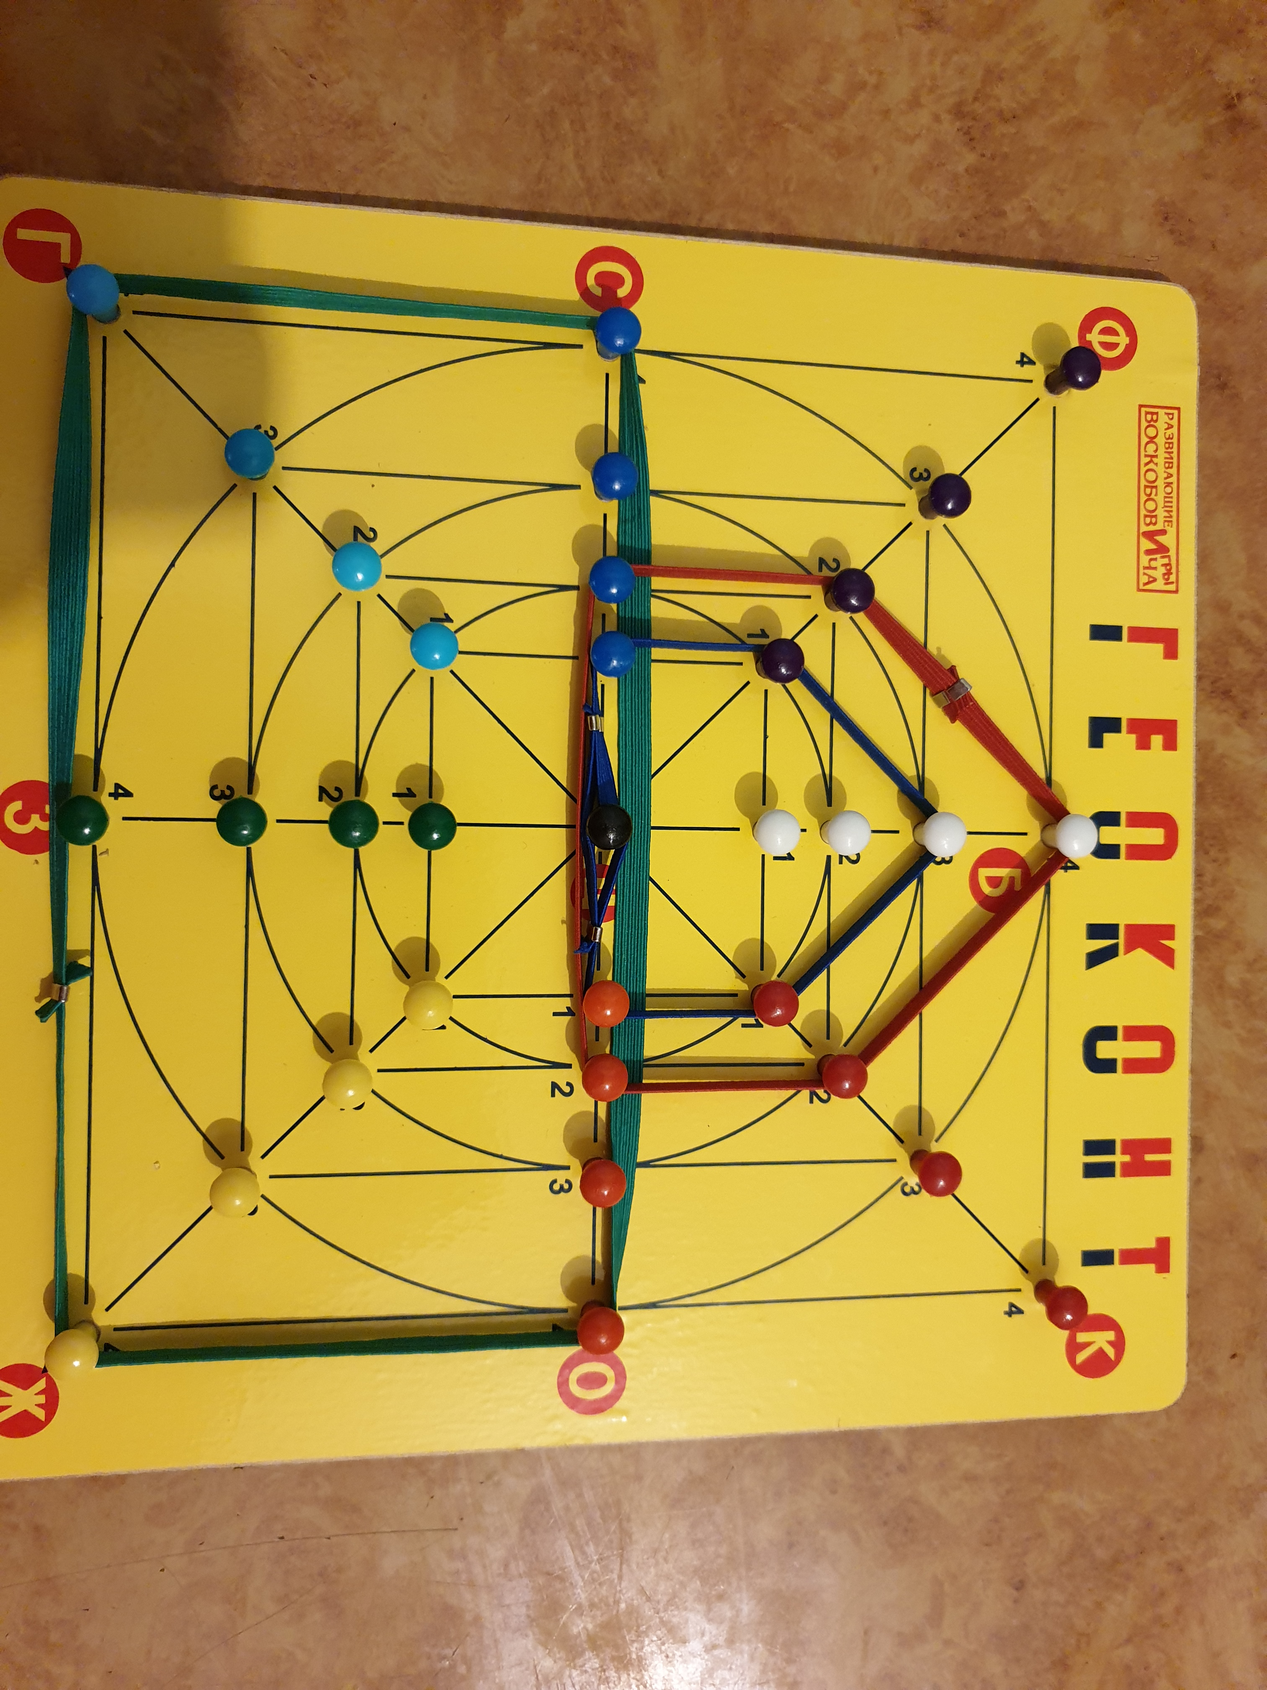Когда рыцарь зашел в пещеру он увидел там клетку, в которой сидела принцесса. Рыцарь освободил ее и отвез в замок к отцу. В благодарность король отдал ему пол королевства и назначил его командиром всех его войск.
Деткам очень понравилась сказка экскурсовода, древний лук и другие экспонаты.

